EventBus是Android下高效的发布/订阅事件总线机制。作用是可以代替传统的Intent,Handler,Broadcast或接口函数在Fragment,Activity,Service,线程之间传递数据，执行方法。特点是代码简洁，是一种发布订阅设计模式（Publish/Subsribe），或称作观察者设计模式。
但是EventBus比较适合仅仅当做组件间的通讯工具使用，主要用来传递消息。使用EventBus可以避免搞出一大推的interface，仅仅是为了实现组件间的通讯，而不得不去实现那一推的接口。RxJava和EventBus一样也是基于观察者模式，但是使用的场景确实异步数据流的处理。

简单使用：fragment与fragment间的消息传递。
抽屉里的不同按钮，将改变主页的imageview背景图。
- 导包
- 自建一个类。它将作为
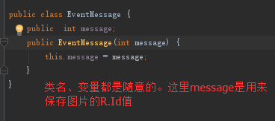
2、在要接收消息的页面注册eventBus，和结束eventBus。（也可以说是，在需要订阅事件的地方注册事件。订阅事件，就是接受事件的通知消息嘛，就是客户，是事件的响应者）
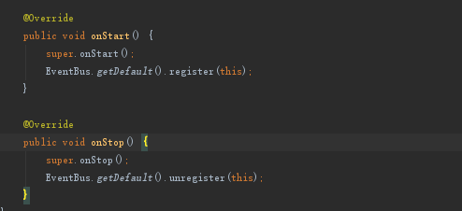
3、同样是在接受消息的页面，实现事件响应方法。（即接受到事件后，执行这个方法）
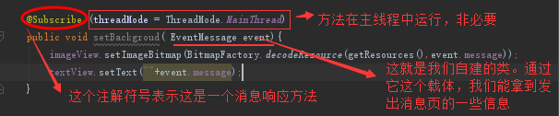
- 在发起消息页面，发起消息
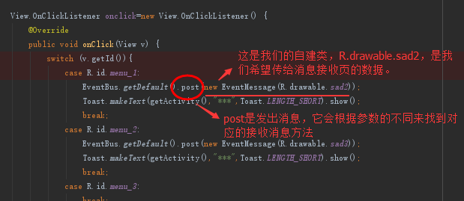

Eventbus和广播差不多,比广播优越的地方在于不用写广播接收器类
简单使用步骤:
1.导依赖
2.在需要订阅事件的地方(即接收事件,并做处理的地方),注册和解注册eventbus
EventBus.getDefault().register(this);
或在非订阅事件外的其他类中,使用
EventBus.getDefault().register(接收事件并处理的类对象);//这样可以做到对多个同一个类的不同对象进行指定分发.

3.产生事件，即发送消息,任何地方都可以.传的信息,不可以是基本类型,只可以是对象
EventBus.getDefault().post(object);
4.接收事件的地方,写接收方法,由于eventbus发的时候,没有对发给谁做区分,所以要和广播接收器一样,对收到的信息做处理区分是不是发给自己的.
@Subscribe(threadMode = ThreadMode.PostThread)
public void XXX(MessageEvent messageEvent) { ... }
3.0后,方法名可以随便取,但是得有@Subscribe注解,并且要指定线程模型（默认为PostThread）
3.0前的,消息处理的方法名称只能限定于onEvent、onEventMainThread、onEventBackgroundThread和onEventAsync，分别代表四种线程模型。
必须为public.

补充:
四种线程模型
· PostThread(当前线程来处理事件)：如果使用事件处理函数指定了线程模型为PostThread，那么该事件在哪个线程发布出来的，事件处理函数就会在这个线程中运行，也就是说发布事件和接收事件在同一个线程。在线程模型为PostThread的事件处理函数中尽量避免执行耗时操作，因为它会阻塞事件的传递，甚至有可能会引起ANR。
· MainThread(总是由主线程来处理事件)：如果使用事件处理函数指定了线程模型为MainThread，那么不论事件是在哪个线程中发布出来的，该事件处理函数都会在UI线程中执行。该方法可以用来更新UI，但是不能处理耗时操作。
· BackgroundThread(总是由woke线程来处理事件)：如果使用事件处理函数指定了线程模型为BackgroundThread，那么如果事件是在UI线程中发布出来的，那么该事件处理函数就会在新的线程中运行，如果事件本来就是子线程中发布出来的，那么该事件处理函数直接在发布事件的线程中执行。在此事件处理函数中禁止进行UI更新操作。
· Async(总是单建新线程进行来处理事件)：如果使用事件处理函数指定了线程模型为Async，那么无论事件在哪个线程发布，该事件处理函数都会在新建的子线程中执行。同样，此事件处理函数中禁止进行UI更新操作。

黏性事件(在发送事件之后再订阅该事件也能收到该事件，跟黏性广播类似):
注册和解注册都一样,接收方法的注解添加sticky = true
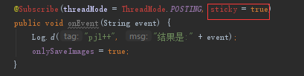
发送事件时,也修改用postStick方法
注意：
观察者模式，一旦被观察对象改变，所有的观察者都会收到通知。这样有可能会引起不必要的响应，例如adapter接收网络数据，如果adapter中设置了

